
МАДОУ «Слободо-Туринский детский сад
«Родничок»

Советы логопеда,
способствующие
правильному развитию речи ваших детей


Материал подготовлен,
учителем – логопедом I к.к.,
Дяшук И.О.

Март, 2026 г.


Разговаривайте со своим ребенком во время всех видов деятельности, таких как приготовление еды, уборка, одевание-раздевание, игра, прогулка и т.д. Говорите о том, что вы делаете, видите, что делает ребенок, что делают другие люди и что видит ваш ребенок.
- Говорите спокойно, в нормальном темпе, с интонацией.
- Говорите, используя ПРАВИЛЬНО построенные фразы, предложения. Ваше предложение должно быть на 1-2 слова длиннее, чем у ребенка. Если ваш ребенок пока еще изъясняется только однословными предложениями, то ваша фраза должна состоять из 2-3 слов.
- Задавайте ОТКРЫТЫЕ вопросы. Это будет стимулировать вашего ребенка использовать несколько слов для ответа. Например, спрашивайте «Что он делает?» вместо: «Он играет?». Если ребенок затрудняется в ответе, задавая вопрос, используйте слово «или». Например: «Мальчик прыгает или бегает». Выдерживайте временную паузу, чтобы у ребенка была возможность говорить и отвечать на вопросы.
- Слушайте звуки и шумы, которые нас окружают. Скажите ребенку: «Послушай, как лает собака, а вот шумит летящий самолет» и т.д. А потом спросите «Что это?» Это может быть лай собаки, шум ветра, мотор самолета, шелест листвы, журчание ручейка и т. д.
- Расскажите короткий рассказ, историю. Затем помогите ребенку рассказать эту же историю вам или кому-нибудь еще. При затруднениях, задавайте ребенку наводящие вопросы.
- Если ребенок употребляет всего лишь несколько слов в речи, помогайте ему обогащать свою речь новыми словами. Выберите 5-6 слов (части тела, игрушки, продукты) и назовите их ребенку. Дайте ему возможность повторить эти слова. Не ожидайте, что ребенок произнесет их отлично. Воодушевите ребенка и продолжайте их заучивать. После того, как ребенок произнес эти слова, введите 5- 6 новых слов. Продолжайте добавлять слова до тех пор, пока ребенок не узнает большинство предметов, окружающей жизни. Занимайтесь каждый день.
- Если ребенок называет только одно слово, начните учить его коротким фразам. Используйте слова, которые ваш ребенок знает. Добавьте цвет, размер, действие. Например, если ребенок говорит «мяч», последовательно научите его говорить «Большой мяч», «Танин мяч», «круглый мяч» и т.д
Очень важно, чтобы ребенок с раннего возраста слышал речь правильную, отчетливую, на примере которой формируется его собственная речь.

Не забывайте: Учите ребенка, играя с ним!!!

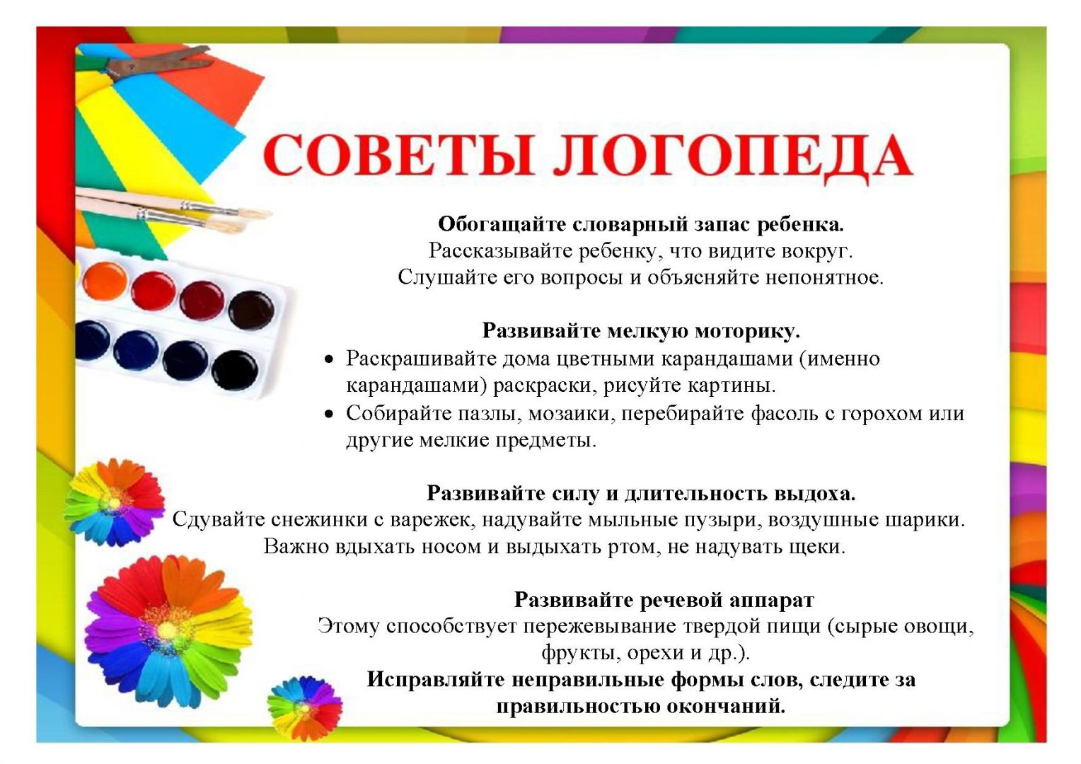
Очень важно, чтобы ребенок с раннего возраста слышал речь правильную, отчетливую, на примере которой формируется его собственная речь.

Не забывайте: Учите ребенка, играя с ним!!!

